Межрегиональный конкурс детских научных работ
«СОВЁНОК - исследователь»

Секция: естественнонаучное (живая природа)
Тема: «Счастье для папы»

Автор работы: Качалкина Екатерина Алексеевна
Возраст: 6 лет
Место выполнения работы: МБДОУ «Детский сад №5 «Цветик-семицветик»
Научный руководитель: воспитатель – Качалкина Оксана Николаевна

2012
СЧАСТЬЕ ДЛЯ ПАПЫ

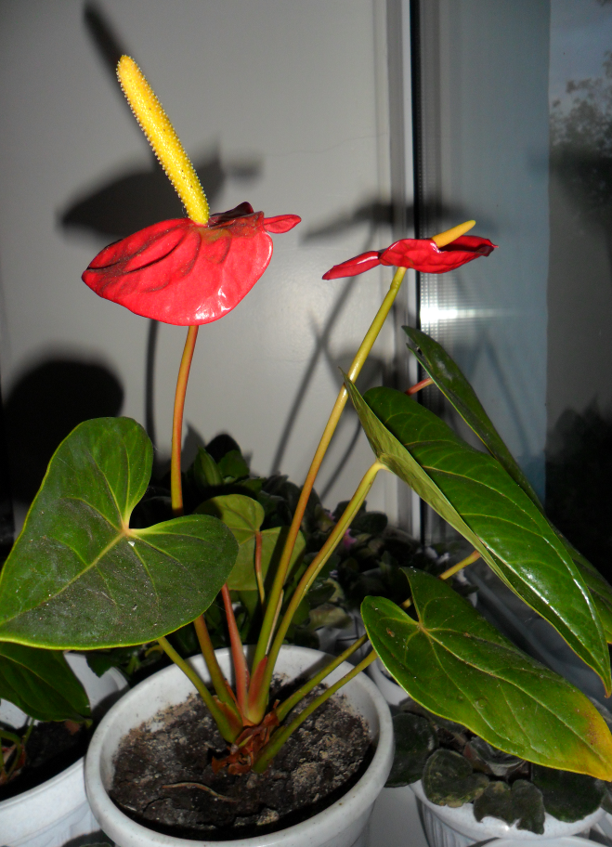

Тип проекта: исследовательско-информационное
На вопрос «Что подарить папе?» я немного задумалась. Этот вопрос оказался трудный. Взрослые просто покупают подарки. А у меня нет такой возможности. Открытки и поделки я уже дарила. Чем же удивить любимого папу? Бывая в магазинах с мамой, я присматривалась к подаркам. Обратили внимание на цветы и спросила маму: Почему мамам дарят цветы, а папам нет? Цветы – на то они и цветы, чтобы нравиться всем людям. И я решила, что «счастье» для папы будет лучшим подарком. А это счастье - цветок антуриум, который является символом мужской силы, целеустремленности, отваги, и считается, что он приносит удачу и соответственно счастье! И я задумала вырастить ее дома.

Цель моего проекта: удивить неожиданным сюрпризом папу вырастив, комнатный цветок антуриум.
Я поставила перед собой задачи:
1. изучить комнатное растение антуриум.
2. вырастить комнатное растение антуриум.
3. подарить комнатное растение антуриум папе.
Этапы реализации:
1. Подготовительный
Первоначально мы изучили с мамой литературу по комнатным растениям. И вот что мы узнали, что Родиной антуриума являются тропики Южной Америки, и как настоящее тропическое растение антуриум нуждается в специфических условиях для своего содержания. Сок антуриумов ядовит, поэтому при работе с растениями необходимо соблюдать осторожность.
Подготовила оборудование (купили горшок для цветка, землю, перчатки. тазик), нашли отросток цветка (дала моя крестная).
2. Основной этап
1) После всего изученного я занялось посадкой цветка. Первое, что надо выбрать для этого цветка — это место, где он будет размещаться. Он не любит попадания прямых солнечных лучей, поэтому летом его следует разместить в полутени или так, чтобы свет рассеивался. Зимой ему необходимо очень много солнечного света.
Пересаживают антуриум ежегодно весной: переносят вместе с земляным комом в новый горшок, отделяя новые кустики. Основные правила посадки: не заглублять чрезмерно в землю точку роста и не травмировать «воздушные» корни.
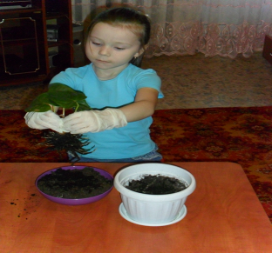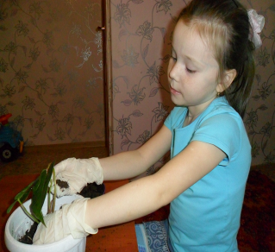
2) Полив должен быть умеренным, почва должна успевать подсыхать, но не
пересыхать.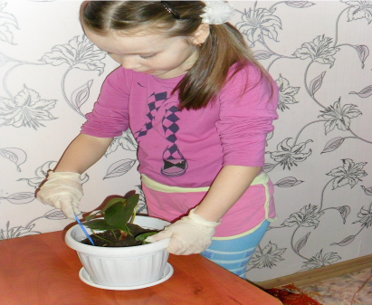

3) Листья антуриума следует регулярно обмывать от пыли и желательно часто опрыскивать.
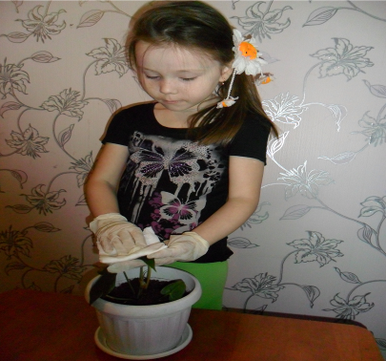

4) Для растения антуриум уход обозначает и правильный полив. Вода должна быть мягкой и хорошо отстоянной, лучше кипячёной, обязательно тёплой. Поливать регулярно, но понемногу, не допуская застоя воды в поддоне.

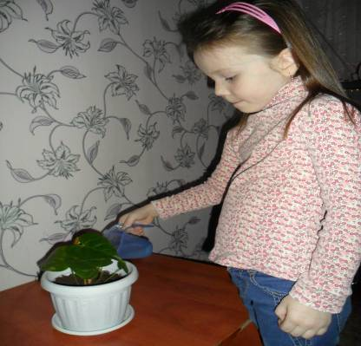

Вот такой простой уход требуется "папиному счастью": накормить, напоить и содержать в тепле.
3. Завершающий этап и результат.
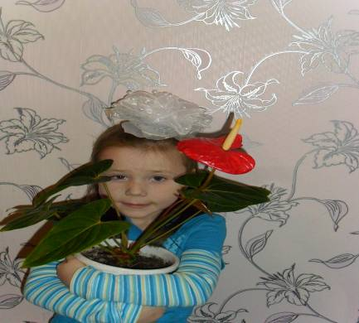
Папа так обрадовался моему подарку, что даже забрал меня к себе на работу. А я так мечтала об этом.
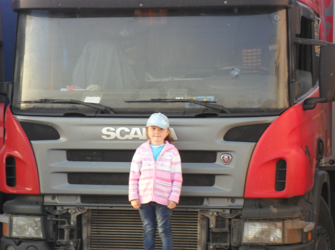

Выводы: «Стараясь о счастье других, мы находим свое собственное».
( Платон древнегреческий философ).

